Памятка для родителей «Бешенство»

БЕШЕНСТВО – это заболевание вирусной природы, возникающее после укуса зараженного животного, характеризующееся тяжелым поражением нервной системы и заканчивающееся, как правило, смертельным исходом.
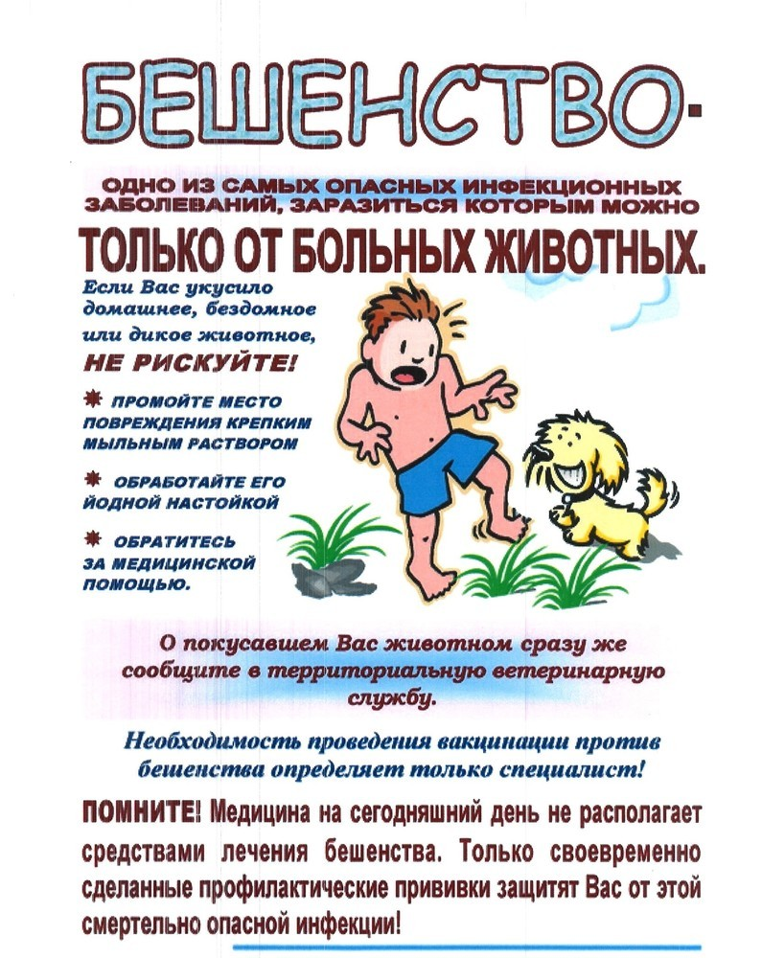

Заболевание бешенством всегда завершается 100% летальным исходом, до настоящего времени не известны случаи выздоровления заболевших лиц. Оно передается другим животным и людям при тесном контакте со слюной инфицированных животных, то есть при укусах, царапинах, а также облизывании поврежденной кожи и слизистых оболочек.
Ситуация по бешенству в Удмуртской Республике остается по прежнему напряженной. Число лиц обратившихся в учреждения здравоохранения республики по поводу укусов животными остается стабильно высоким, причем более четверти укушенных – дети. В основном страдают от укусов собак и кошек, часть из них – это бродячие животные, другая часть – это известные животные, имеющие владельцев. Обращаемость по случаю травм чаще регистрируется в весенне-летний период.
В 2017 году выявлено и лабораторно подтверждено 67 случаев социально—опасного заболевания. На 01.05.2018 года по Удмуртской Республике выявлено 13 случаев заболевания бешенством: 7 лис, 2 кошек, 1 енотовидной собаки, 2 лосей, 1 случай у собаки.

Лекарств от бешенства - нет!!!

Единственный способ предотвращения заболевания – это своевременное оказание первичной помощи и проведение экстренной иммунизации. Для максимального леченого эффекта необходимо вводить препараты в первые сутки после травмы, и получить полный курс лечения.
В связи с выше изложенным, при возникновении неблагоприятной ситуации с любым животным необходимо срочно обратится к врачу!

